Datum: 10. Mai 2022

Montagefreundliche Innen- und Außenausstattung für Verdunkelung, Blend-, Sicht- und Hitzeschutz

Roto Ausstattung sorgt für angenehme Temperaturen unter dem Dach

Bad Mergentheim. Blendendes Sonnenlicht oder sommerliche Hitze sind in Wohn- und Arbeitsräumen unerwünscht. Das gilt gerade im Dachgeschoss, wo sich die Wärme besonders schnell staut. Roto bietet für seine Dachfenster-Lösungen daher verschiedene passgenaue Innen- und Außenausstattung, mit denen Profis dank großer Montagefreundlichkeit die Räume ihrer Kunden schnell und zuverlässig vor Sonne, Wärme und sogar unerwünschten Blicken schützen.

Innenausstattung für Verdunkelung, Hitze-, Blend- und Sichtschutz
So dient das Roto Verdunkelungsrollo der nahezu vollständigen, stufenlos verstellbaren Abdunkelung der Räume, wenn beispielsweise der Mittagsschlaf der Kleinen ansteht. Mit der Jalousette lässt sich der Lichteinfall mit einfach verstellbaren Lamellen flexibel steuern. So ist auch ein vorübergehender Sichtschutz, zum Beispiel im Bad oder Schlafzimmer, schnell umgesetzt. Für eine noch bessere Temperaturregelung steht auf Wunsch die Thermo-Variante zur Verfügung. Sie reflektiert die Sonnenstrahlen und hält sie damit besser vom Innenraum ab.

Wer zum Beispiel in seinem Arbeitszimmer Tageslicht wünscht, störendes Sonnenlicht aber vom Bildschirm fernhalten möchte, nutzt das Rollo Exclusiv mit lichtdurchlässigen Stoffen. Es lässt sich entweder stufenlos bedienen oder in Stufen arretieren. So sind Blend- und Sichtschutz individuell steuerbar, während im Raum stets genug Helligkeit herrscht.

Roto Innenausstattung ist in verschiedenen Stoffen, Farben und Mustern verfügbar. Alle Varianten für Verdunkelung, Blend-, Sicht- und Hitzeschutz sind mit wenigen Schrauben ganz ohne Bohren schnell montiert und bieten so innerhalb kürzester Zeit den gewünschten Schutz unter dem Dach.

Außenausstattung für den Schutz vor Hitze und Kälte
Starke Sonneneinstrahlung und daraus resultierende Hitze sind weitere sommerliche Begleiter, die den Wohnkomfort einschränken können.

Mit Roto Außenausstattung wie dem vom TÜV Rheinland geprüften Testsieger Designo Außenrollladen Solar Funk bauen Dachprofis ihren Kunden schnell einen zuverlässigen Hitzeschutz ein, der selbst bei geöffnetem Fenster geschlossen bleiben kann. So kommt frische Luft rein, Sonnenstrahlen bleiben hingegen draußen. Die Montage erfolgt ganz ohne Bohren von innen. Dasselbe gilt für die Außenmarkise Designo Solar Funk. Sie bietet Sicht- und Hitzeschutz, lässt aber gleichzeitig blendfreies Tageslicht für größeres Wohlbefinden unter das Dach. Sowohl Außenrollladen als auch Außenmarkise sind auch für Dachfenster der Reihe RotoQ verfügbar.

Weitere Informationen und ein vollständiger Überblick über die Roto Ausstattung stehen unter https://www.roto-dachfenster.de/produktwelt/ausstattung zur Verfügung.

Bildunterschriften

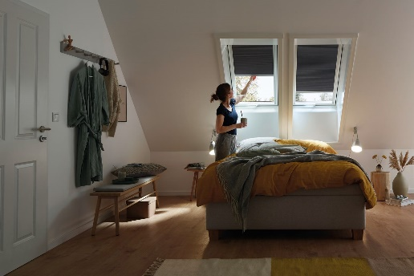 | 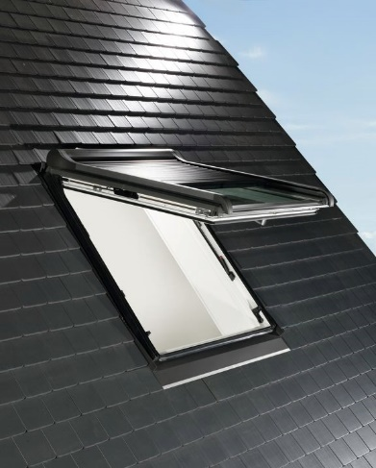
Roto Innenausstattung schützt zuverlässig vor Sonne, Wärme und unerwünschten Blicken. | Die Montage des Roto Designo Außenrollladens Solar Funk erfolgt ganz ohne Bohren von innen.
Foto: Roto  Roto DST_Innenausstattung.jpg | Foto: Roto  Roto DST_Außenrollladen.jpg

Über Roto Frank Dachsystem-Technologie
Roto Frank Dachsystem-Technologie (DST) ist eine von drei eigenständigen Divisionen innerhalb der Roto Gruppe. Das Unternehmen mit Sitz in Bad Mergentheim beschäftigt insgesamt rund 1.200 Mitarbeiter und gehört zu den führenden europäischen Dachfenster-Herstellern. Das Produktportfolio umfasst außerdem Dachfensterausstattung, Dachausstiege und Bodentreppen. Renommierte Auszeichnungen unterstreichen die hohe Fertigungs-, Prozess- und Sortimentsqualität. So wurden das Stammwerk in Bad Mergentheim als „Die beste Fabrik Deutschlands“ prämiert und die Kunststofffenster RotoQ sowie Roto Designo R8 als Sieger in Vergleichstests des TÜV Rheinland ermittelt. Zur Roto Gruppe: Sie geht zurück auf die Gründung durch Wilhelm Frank im Jahre 1935, befindet sich auch heute noch zu 100 Prozent in Familienbesitz, erzielt mit weltweit rund 5.500 Mitarbeitern jährlich einen Umsatz von über 800 Mio. Euro und hat ihren zentralen Standort in Leinfelden-Echterdingen bei Stuttgart. Dort ist der Sitz der Roto Frank Holding AG sowie der beiden übrigen Divisionen Roto Frank Fenster- und Türtechnologie (FTT) und Roto Frank Professional Service (RPS).

Pressekontakt
Roto Pressestelle
Telefon +49 7931 5490-414
Telefax +49 7931 5490-90 414
presse@rotofrank.com
www.roto-dachfenster.de

